学生重修报名选课网上操作指南
一、登录系统
访问新版教务管理信息系统网址（202.200.155.253），进入用户登录界面（图1）。输入学号及密码(默认均为学号，请登录后及时更改，以防他人篡改)，选择“学生”角色，按“登录”。(请各位同学不要忘记关闭所有开启的窗口，以防他人进入，造成不良后果！)
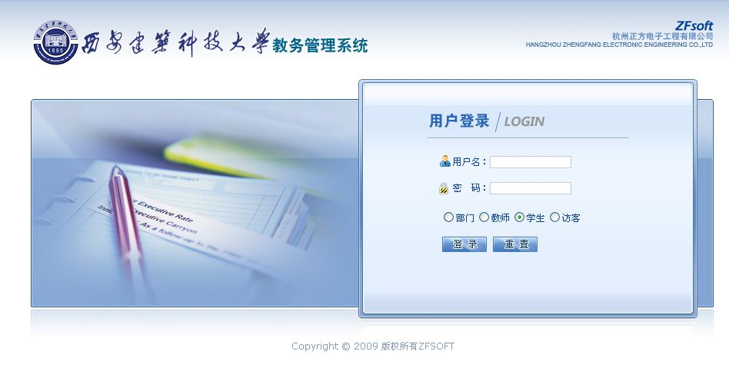
图1 系统登录界面
二、进入重修报名的页面
选择“网上选课”-“重修或补修选课”栏目，如图2所示：
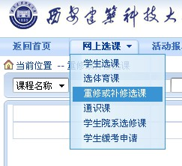
图2 进入重修报名界面
进入重修报名界面后可查询重修课程，选择下拉框可出现本学期允许重修的课程，如图3所示。注：1.系统中已设定仅本学期开设的课程允许重修，下拉框中没有出现的课程表示本学期并未开设该课程；2.无不及格成绩的学生无法参加重修报名。
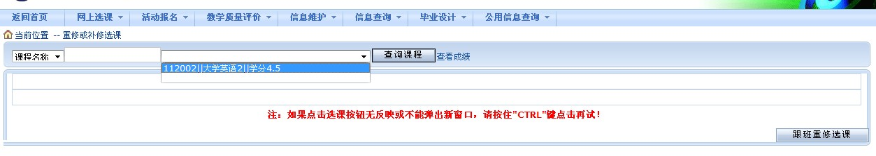
图3 选择重修课程
三、查询低年级课表
我校重修不单独开设教学班，需跟随低年级班修读，确定需重修的课程后，应及时查询低年级课表。选择“信息查询”-“专业推荐课表查询”，如图4所示：
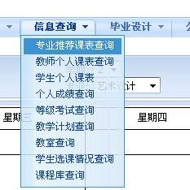
图4 查询专业推荐课表
在出现的课表栏上方调整年级、专业、班级查询低年级课表，如图5所示：
图5 调整年级专业
以08级学生重修《大学英语2》为例，查询09级学生课表，获取该课程的上课时间地点、任课教师信息等，如图5所示：
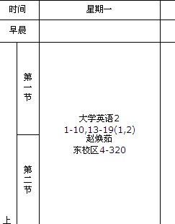
图5 查询任课教师上课信息
四、重修跟班报名
返回步骤一（即图3界面），点击“跟班重修选课”，如图6所示：
图6 选择跟班重修按钮
出现本学期此课程开设信息，选择该任课教师上课信息项目，以步骤三《大学英语2》为例，预定教材统一选“否”，点击“选定”即可，如图7所示：
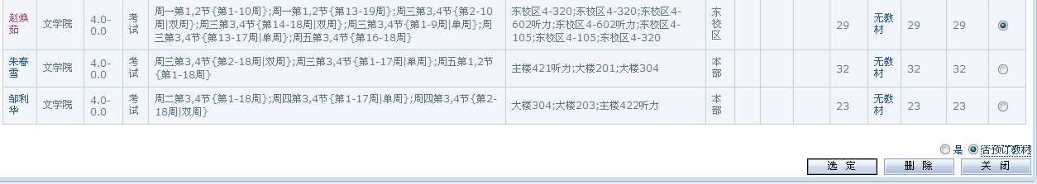
图7 跟班重修选课界面
注：所选教学班信息与步骤三中查询的低年级班级须相同，如弹出“上课时间冲突”提示，请考虑选择跟随其他低年级班级修读。
跟班选课成功后图3出现已选课程详细信息，若选课错误，可点击“退选”按钮，删除选课。选课无误后点击“打印”按钮打印重修证，如图8所示：
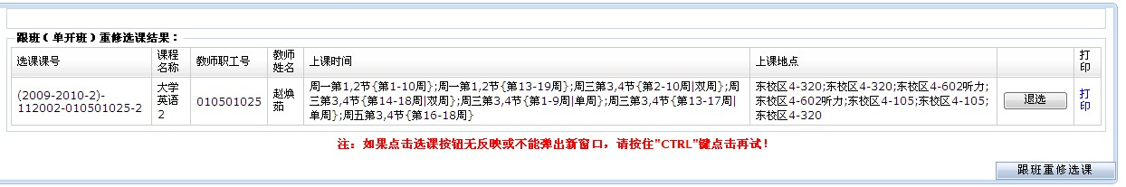
图8 重修课已选信息
点击“打印”后系统生成重修证页面，学生打印后需要院系教学办审核、教务处统一盖章后，方可生效，请重修学生妥善保管，以备参加考试时使用。重修证如图9所示：
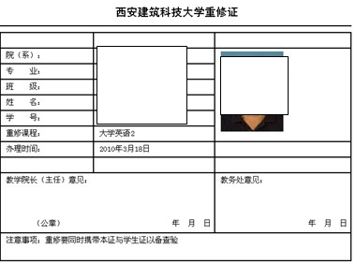
图9 重修证格式

